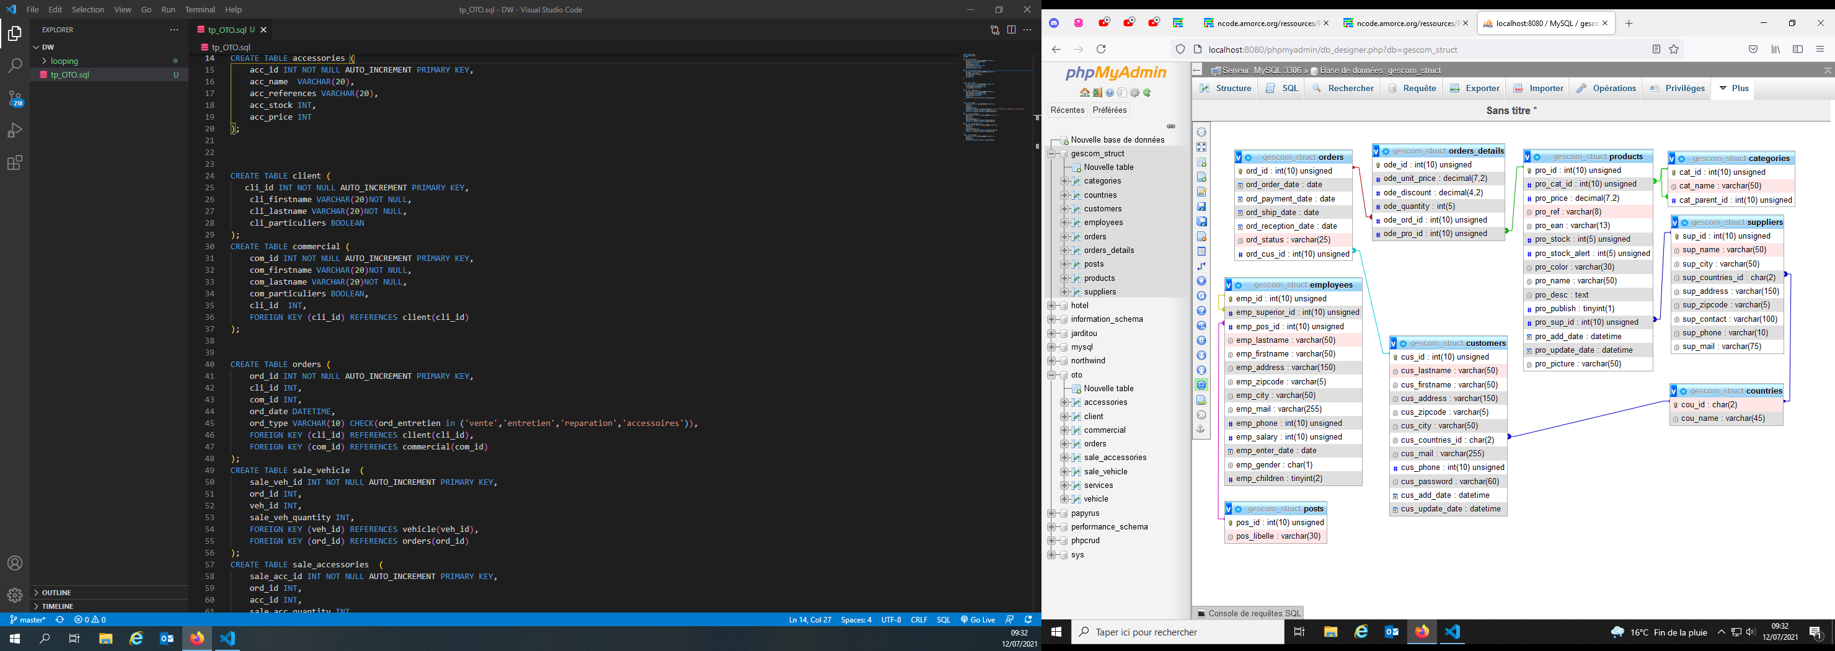

2-2

2-1

1-2

1- 3

1-1

1-4

1-7

1-6

1-5

La table « posts » à une foreign key faisant référence à la table « employees ». Cette dernière n’a aucune foreign key et peut donc être implémenter à n’importe quel moment tant que c’est avant la table « post ».

Les tables « categories » et « countries » n’ont pas de foreign key mais ont des primary key nécessaire pour les tables suivantes. Elles doivent donc être crées les premières. (« categories » a bien une foreign key mais, elle est autoréférencielle).

« suppliers » et « customers » ont uniquement besoin de la table « countries » et sont nécessaire pour la suite.

La table « products » doit être créé après la table « suppliers ». Elle a également besoin de la table « categories ».

La table « order_details » a besoin de la table « products » mais également de la table « orders » qui elle-même nécessite la table « customers » qui, à son tour, a besoin de la table « countries » dont il a déjà été question.